Tema: Circuitos electricos
Nombre del docente: Sindy Vanessa Vahos Mesa |  |  |  |  |  |  |  | Área: ciencias naturales
Competencia/estándar/DBA:
Comprende que un circuito eléctrico básico está formado por un generador o fuente (pila),conductores (cables) y uno o más dispositivos(bombillos, motores, timbres), que deben estar conectados apropiadamente (por sus dos polos) para que funcionen y produzcan diferentes efectos.

Indicadores de logro
Saber |  |  |  | Hacer |  |  | Ser
Identifica los diferentes efectos que se producen en los componentes de un circuito como luz y calor en un bombillo, movimiento en un motor y sonido en un timbre. |  |  |  | Realiza circuitos eléctricos simples que funcionan con fuentes (pilas), cables y dispositivos (bombillo, motores, timbres) y los representa utilizando los símbolos apropiados. |  |  | Identifica y soluciona dificultades cuando construye un circuito que no funciona.
Fecha de inicio: | 20 | 04 | 2020 |  | HORA | Fecha de finalización: |  |  | 29 | 04 | 2020 | HORA
Nombre del estudiante: |  |  |  |  |  |  |  |  | Grupo:Quinto A,B

LO QUE SÉ:
Responde a las siguientes preguntas
¿Que es la energía?

¿Que es la electricidad?

¿Que es una corriente eléctrica?

Realiza una lista de 10 aparatos que necesitan electricidad para funcionar y que se encuentren en tu casa

APRENDIENDO:

La electricidad es un tipo de energía que está presente en el Universo y en la materia. En el nivel microscópico, los átomos atraen las cargas negativas (electrones) y positivas (protones) para formar los diferentes elementos de la Naturaleza. Por ello, la electricidad se manifiesta a veces en fenómenos naturales tan evidentes como la descarga de un rayo, o de manera imperceptible, como en los múltiples procesos de intercambio eléctrico en el interior de nuestro cuerpo.

Gracias a estos intercambios eléctricos de las neuronas, se presentan en el cerebro múltiples procesos mentales, tales como la memoria, el pensamiento y la percepción del mundo. En la actualidad, la electricidad se ha convertido en una de las principales fuentes de energía.Muchos artefactos cuentan con circuitos eléctricos, es decir,componentes que, unidos de forma adecuada, permiten el paso de una corriente eléctrica. Estos artefactos realizan diversas funciones como movimiento, telecomunicación, iluminación y calentamiento.

¿Qué es un circuito eléctrico?
Se denomina así a la trayectoria cerrada que recorre una corriente eléctrica. Este recorrido se inicia en una de las terminales de una pila, pasa a través de un conducto eléctrico (cable de cobre), llega a una resistencia (foco), que consume parte de la energía eléctrica; continúa después por el conducto, llega a un interruptor y regresa a la otra terminal de la pila.
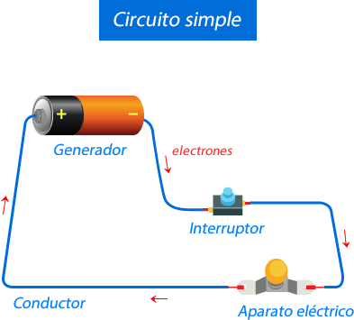
Elementos básicos de un circuito eléctrico
- Generador de corriente eléctrica (pila o batería): Fuente de energía que genera un voltaje entre sus terminales logrando que los electrones se desplacen por el circuito.
- Conductores (cables o alambre): Llevan la corriente a los demás componentes del circuito a través de estos cables. Los cables están formados por uno o más alambres hechos de un material conductor.
- Interruptor: Dispositivo de control, que permite o impide el paso de la corriente eléctrica a través de un circuito, si éste está cerrado y que, cuando no lo hace, está abierto.
- Receptores : Son los encargados de recibir y transformar la energía eléctrica en otro tipo de energía.
Un receptor se caracteriza por su resistencia ohmica. Consume energía eléctrica aportada por la fuente de tensión, y la transforma en otra forma de energía, produciendo un efecto útil como puede ser luz, calor, etc.
Un ejemplo de receptor son las ampolletas, que transforman la energía eléctrica en energía radiante. Otro ejemplo es un motor eléctrico, que transforma la energía eléctrica en energía cinética.
- Resistencia eléctrica se define como la mayor o menor oposición que presentan los cuerpos al paso de la corriente eléctrica. Es decir, la dificultad que opone un conductor al paso de la corriente eléctrica. Se representa por “R” y su unidad es el Ohmio (Ω ).
Los elementos de un circuito se combinan de diferentes maneras. Estos deben formar una trayectoria cerrada para que la corriente eléctrica pueda circular.

PRACTICANDO:
ELABORA EN ESTE ESPACIO UN MAPA CONCEPTURAL SOBRE LOS CIRCUITOS ELECTRICOS

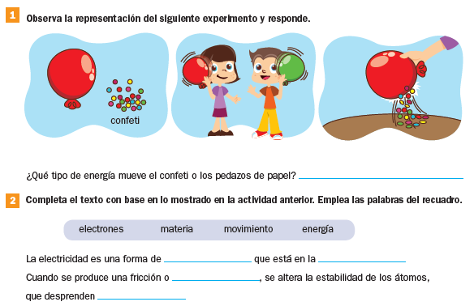

De acuerdo a lo leído y visto anteriormente define con tus propias palabras ¿qué es un circuito eléctrico y para que sirve?

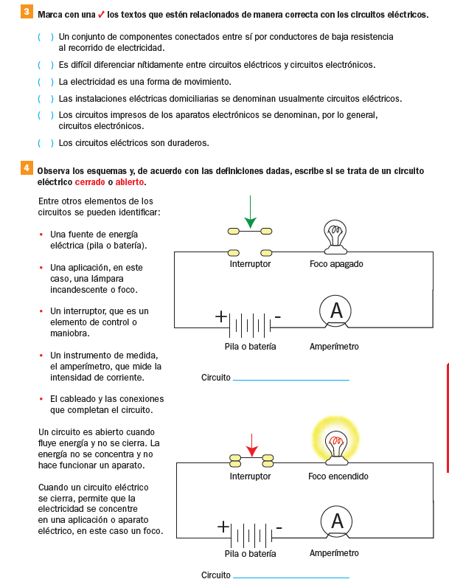
RECURSOS:
https://www.portaleducativo.net/sexto-basico/761/circuitos-electricos
https://www.youtube.com/watch?v=SoPKZbCizz8

RUBRICA DE EVALUACIÓN:
Desempeño Superior  4.6 a 5.0 | Desempeño Alto  4.0 a 4.5 | Desempeño Básico  3.2 a 3.9 | Desempeño Bajo  1.0 a 3.1
Realiza todas las actividades de forma clara y coherente, mostrando esfuerzo, compromiso, creatividad, dominio del tema y postura crítica. | Realiza todas las actividades de forma clara y coherente, muestra esfuerzo y compromiso; sin embargo, se observa falta de creatividad y dominio del tema. | Realiza todas las actividades sin que estas sean completamente claras y coherentes. | No realiza las actividades o las realiza de forma parcial sin cumplir con los requerimientos dados.

OTRAS CONSIDERACIONES A TENER EN CUENTA

- Sabe argumentar que es un circuito eléctrico y cual es su función
- Da ejemplos cotidianos sobre circuitos eléctricos
- Diferencia un circuito abierto de un circuito cerrado

